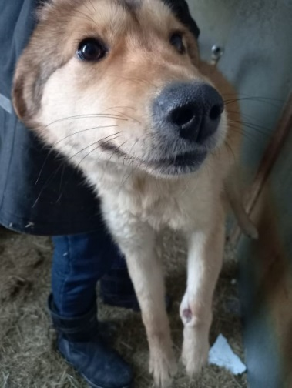

КАРТОЧКА УЧЕТА ЖИВОТНОГО БЕЗ ВЛАДЕЛЬЦА № 06

Категория животного: собака, щенок, кошка, котенок (нужное подчеркнуть).

Дата поступления в пункт передержки или приют) 25.02.2021

Акт отлова № 02 от 25.02.2021г.

Заявка на отлов (график)№ 01 от 24.02.2021г.

Адрес места отлова: Ул. Комсомольская 3Б

Порода, пол, окрас, примерный возраст, шерсть, уши, хвост, размер, вес животного:

Беспородная, сука, рыжая, 1год, средняя, развешанные, саблевидный, средний, 15 кг.

Особые приметы нет

Проведен клинический осмотр ветеринарным специалистом Ильина Ю.В.

Результаты наблюдения за животным, находящимся в вольерах для раздельного содержания подозрительных в заболевании бешенством (не выявлено, выявлено…)

Вакцинация против бешенства 20.03.2021 Мультикан-8

(указать название вакцины, дата вакцинации)

Стерилизация (кастрация) 6.03.2021

(дата проведенной ветеринарной операции)

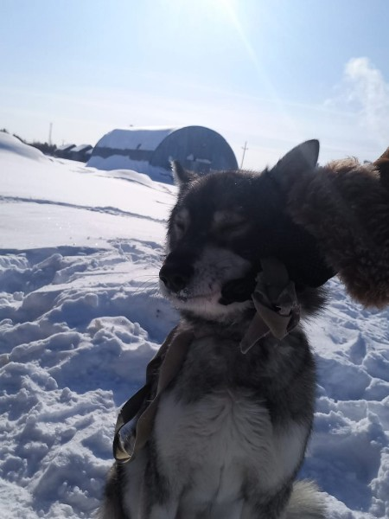

КАРТОЧКА УЧЕТА ЖИВОТНОГО БЕЗ ВЛАДЕЛЬЦА № 11

Категория животного: собака, щенок, кошка, котенок (нужное подчеркнуть).

Дата поступления в пункт передержки или приют) 2.03.2021

Акт отлова № 06 от 2.03.2021г.

Заявка на отлов (график) № 04 от 02.03.2021г.

# Адрес места отлова:   ул. Мира, 9, собака хаски

Порода, пол, окрас, примерный возраст, шерсть, уши, хвост, размер, вес животного:

Метис хаски, кобель, серый с белым, 4 года, средняя, стоячие, саблевидный, средний, 22 кг.

Особые приметы нет

Проведен клинический осмотр ветеринарным специалистом Ильина Ю.В.

Результаты наблюдения за животным, находящимся в вольерах для раздельного содержания подозрительных в заболевании бешенством (не выявлено, выявлено…)

Вакцинация против бешенства 18.03.2021 Мультикан-8

(указать название вакцины, дата вакцинации)

Стерилизация (кастрация) 13.03.2021

(дата проведенной ветеринарной операции)

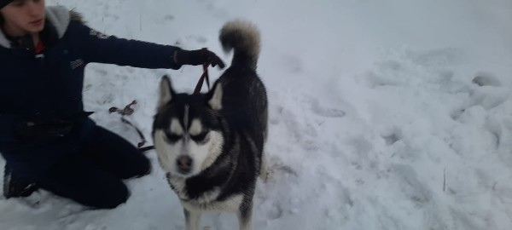

КАРТОЧКА УЧЕТА ЖИВОТНОГО БЕЗ ВЛАДЕЛЬЦА № 12

Категория животного: собака, щенок, кошка, котенок (нужное подчеркнуть).

Дата поступления в пункт передержки или приют) 23.03.2021

Акт отлова № 07 от 23.03.2021г.

Заявка на отлов (график)№ 05 от 23.03.2021г.

# Адрес места отлова:   ул. Комсомольская, 7. Стая собак.

Порода, пол, окрас, примерный возраст, шерсть, уши, хвост, размер, вес животного:

Хаски, кобель, черный с белым, ок. 4 года, средняя, стоячие, саблевидный, средний, 24 кг.

Особые приметы нет

Проведен клинический осмотр ветеринарным специалистом Ильина Ю.В.

Результаты наблюдения за животным, находящимся в вольерах для раздельного содержания подозрительных в заболевании бешенством (не выявлено, выявлено…)

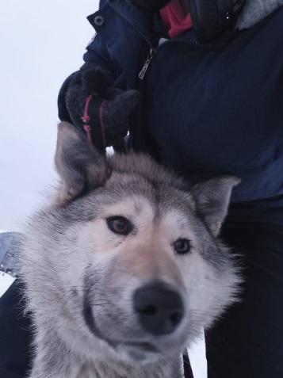

КАРТОЧКА УЧЕТА ЖИВОТНОГО БЕЗ ВЛАДЕЛЬЦА № 13

Категория животного: собака, щенок, кошка, котенок (нужное подчеркнуть).

Дата поступления в пункт передержки или приют) 23.03.2021

Акт отлова № 07 от 23.03.2021г.

Заявка на отлов (график)№ 05 от 23.03.2021г.

# Адрес места отлова:   ул. Комсомольская, 7. Стая собак.

Порода, пол, окрас, примерный возраст, шерсть, уши, хвост, размер, вес животного:

Метис лайки, кобель, палевый, ок. 2 лет, средняя, стоячие, кольцом, средний, 20 кг.

Особые приметы нет

Проведен клинический осмотр ветеринарным специалистом Ильина Ю.В.

Результаты наблюдения за животным, находящимся в вольерах для раздельного содержания подозрительных в заболевании бешенством (не выявлено, выявлено…)

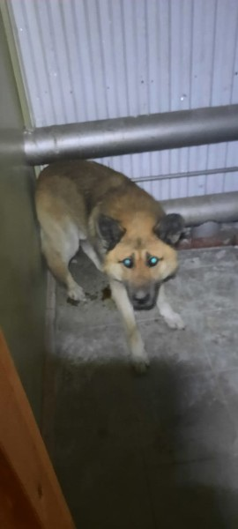

КАРТОЧКА УЧЕТА ЖИВОТНОГО БЕЗ ВЛАДЕЛЬЦА № 14

Категория животного: собака, щенок, кошка, котенок (нужное подчеркнуть).

Дата поступления в пункт передержки или приют) 23.03.2021

Акт отлова № 08 от 24.03.2021г.

Заявка на отлов (график)№ 05 от 23.03.2021г.

# Адрес места отлова:   ул. Комсомольская, 7. Стая собак.

Порода, пол, окрас, примерный возраст, шерсть, уши, хвост, размер, вес животного:

Метис овчарки, кобель, зонарный, ок. 4 года, средняя, стоячие, саблевидный, крупный, 28 кг.

Особые приметы нет

Проведен клинический осмотр ветеринарным специалистом Ильина Ю.В.

Результаты наблюдения за животным, находящимся в вольерах для раздельного содержания подозрительных в заболевании бешенством (не выявлено, выявлено…)

|  |  |
| --- | --- |
|  |  |